Universidad San Carlos de Guatemala
Facultad de ingeniería.
Ingeniería en ciencias y sistemas
Docentes: Edgar Francisco Rodas Robledo, Herman Igor Véliz Linares
Tutores Académicos: Emiliano José Alexander Velásquez Najera, Josue Daniel Chavez Portillo, Jorge Andrés Mejía Súchite



Git para estudiantes

Tiempo estimado: 10 min
Fecha programada: Semana 11 – 26/09/2026

Título del Documento / Capítulo | Git para estudiantes: guardar y compartir su trabajo de forma segura
Autor(es) | Tutores Académicos – Laboratorio 768 Algoritmos (con base en Chacon y Straub, Pro Git)
Tipo de Recurso | Documento Técnico

Índice

1. Marco Formativo 2
1.1 Valores 2
1.2 Competencia(s) 2
2. Palabras Clave 2
3. Introducción 3
4. Desarrollo del Tema 3
4.1. Qué es el control de versiones 3
4.2. Funcionamiento de Git 3
4.3. Repositorio local y remoto 3
5. Orientación a Casos de Estudio 3
5.1. Problema Real 3
5.2. Solución Aplicada 3
Figura 1 - Áreas de Git y flujo hacia GitHub 4
5.3. Lecciones Aprendidas 4
Tabla 1 - Comandos esenciales de Git 4
6. Conclusiones 5
7. Preguntas de Autoevaluación 5
8. Referencias 5

Marco Formativo

1.1 Valores
Nombre del valor | ¿Cómo se aplica en tu laboratorio?
Responsabilidad académica | Usar Git y GitHub para registrar los cambios en los algoritmos, conservar un historial comprensible y respetar la autoría del código y de los recursos utilizados.

1.2 Competencia(s)
Tipo de Competencia
Competencia General | Analiza problemas computacionales y formula soluciones algorítmicas utilizando pensamiento computacional, pseudocódigo y diagramas de flujo en las tecnologías establecidas para representar el procesamiento y flujo de datos bajo criterios de corrección lógica, claridad y orden
Competencia Específica | Prueba el funcionamiento y la corrección de algoritmos mediante pruebas de escritorio, casos de prueba y ejecución para detectar errores lógicos y comprobar el cumplimiento de los resultados esperados

Palabras Clave
Git: Sistema de control de versiones distribuido.
Repositorio: Carpeta cuya historia de cambios es registrada por Git.
Commit: Instantánea de los cambios con autor, fecha y mensaje.
GitHub: Plataforma que aloja repositorios remotos.
Push / pull: Enviar / traer commits entre el repositorio local y el remoto.

Introducción
Los algoritmos y programas cambian continuamente. Sin un sistema de control de versiones es fácil perder trabajo o no saber qué cambió y cuándo.
La lectura presenta los conceptos básicos de Git y GitHub que se usarán en los siguientes cursos de programación.

Desarrollo del Tema

Qué es el control de versiones
Registra la historia de un proyecto: quién cambió qué y cuándo, permitiendo recuperar versiones anteriores y colaborar.

Funcionamiento de Git
Git trabaja con un directorio de trabajo, un área de preparación y un repositorio. El flujo básico es add → commit → push.

Repositorio local y remoto
El repositorio local reside en su equipo y el remoto en GitHub. La sincronización se realiza con push y pull.

Orientación a Casos de Estudio

Problema Real
Descripción del Contexto: Una estudiante guarda copias de su proyecto con nombres como «final», «final2» y «final_ahora_si». Una noche borra por error el archivo correcto.
Impacto: Pierde horas de trabajo y no puede demostrar cómo evolucionó su solución.

Solución Aplicada
Marco Teórico / Metodología: Con Git, cada avance queda registrado como un commit y se respalda en GitHub.

Pasos de Implementación:
    - Inicializar el repositorio con git init.
    - Registrar cada avance con git add y git commit.
    - Publicar con git push y recuperar con git checkout si es necesario.
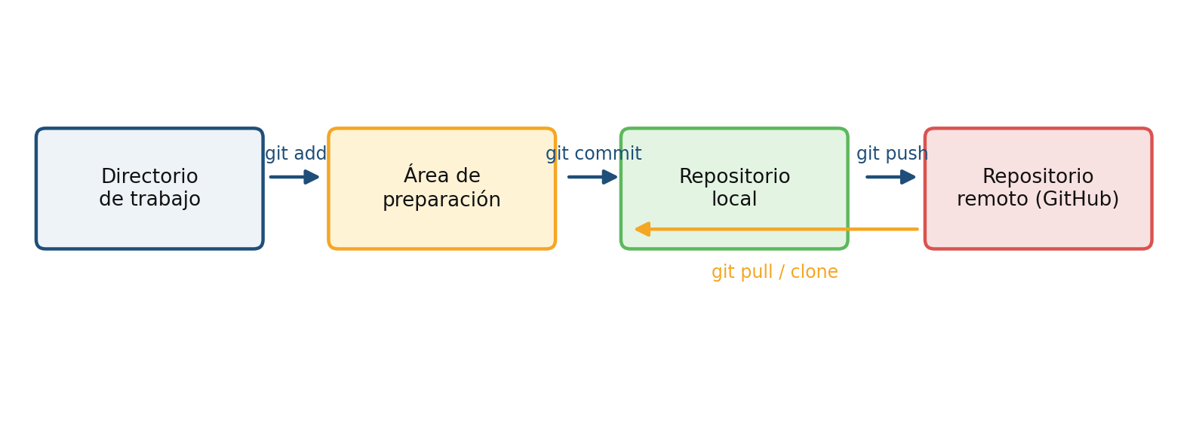

Figura 1 - Áreas de Git y flujo hacia GitHub

Lecciones Aprendidas
Resultados Clave: El trabajo queda respaldado y su historia es verificable.
Consideraciones / Limitaciones: No deben subirse contraseñas ni datos sensibles; respetar la autoría y licencias.

Comando | Función
git init | Crea un repositorio
git add archivo | Prepara cambios
git commit -m "msg" | Guarda una versión
git push | Envía al remoto
git log --oneline | Muestra la historia

Tabla 1 - Comandos esenciales de Git

Conclusiones
    - Git registra la historia de los cambios y facilita recuperar versiones.
    - GitHub permite respaldar y compartir el trabajo.
    - Los commits claros y la ética en la autoría son parte de la formación profesional.

Preguntas de Autoevaluación

- ¿Cuál es el factor principal que provocó la pérdida de trabajo en el caso?
- Explique la diferencia entre repositorio local y remoto.
- ¿Qué hace un commit?
- ¿Qué debe evitarse subir a un repositorio público?
- ¿Cómo usaría Git en los cursos de programación que siguen?

Referencias

Tipo de Recurso | Descripción del Contenido | Enlace / Ubicación
Documentación Oficial (Si aplica) | Pro Git | https://git-scm.com/book/es/v2
Libro de Texto (Si aplica) | GitHub Docs | https://docs.github.com/es
Esquemas / Diagramas (Si aplica) | Figura 1 (elaboración propia) | Lectura S11
Repositorio de Código (Si aplica) | Material del curso | UEDI

